Daniel Monjas Miguélez

Fundamentos de Ingeniería del Software: PRÁCTICA 0
Diagrama de clases:

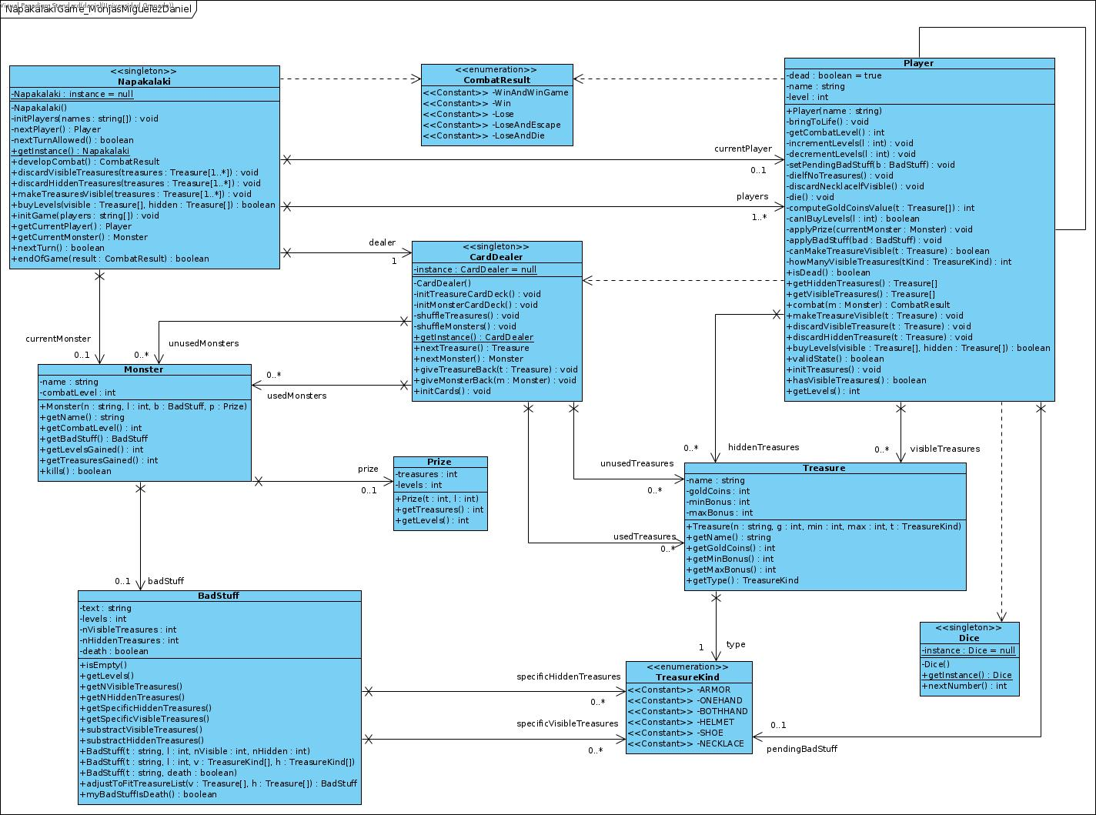

Diagrama de secuencia:

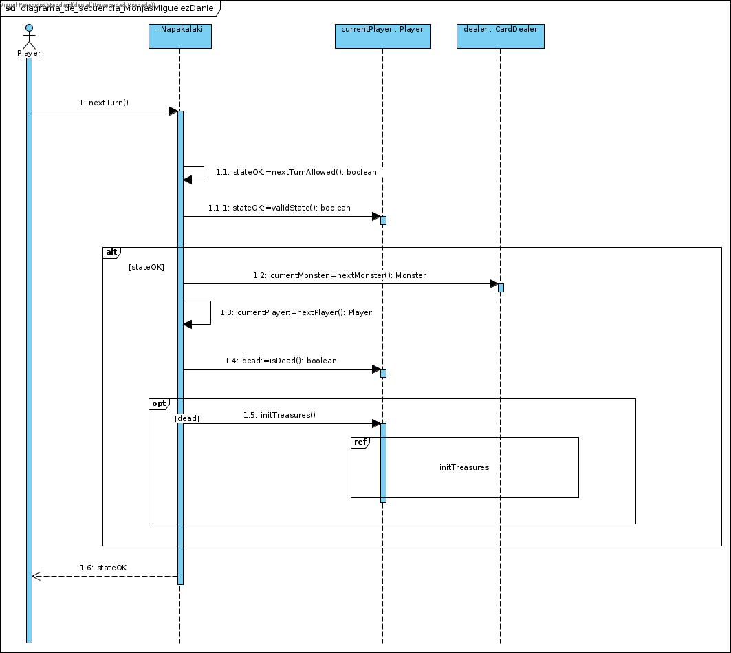

Diagrama de comunicación:

